**Date : 04.04.2025**

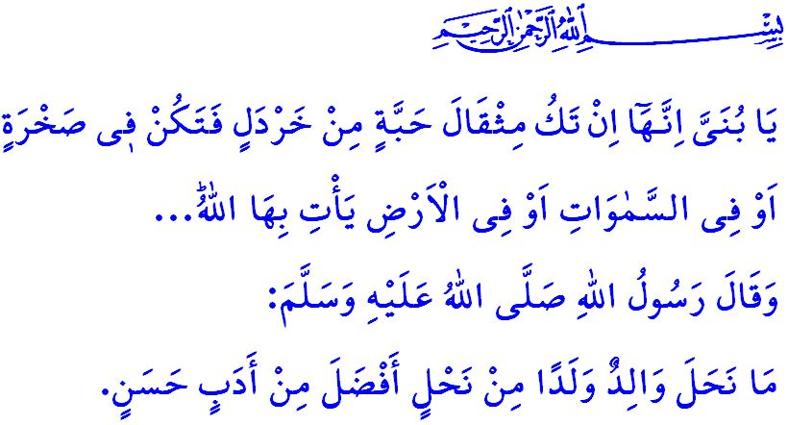**LE ROLE DES PARENTS DANS LA CONSTRUCTION D’UNE SOCIETE SOLIDE**

**Chers musulmans,**

Un jour, un homme se présenta devant le Prophète (s.a.s) et lui dit: « Ô Messager d’Allah ! Je souhaite émigrer et combattre dans le sentier d’Allah en espérant Sa récompense. Le Prophète (s.a.s) lui demanda alors: **«Tes parents sont-ils encore en vie?»**  
L’homme répondit: «Oui, ils le sont tous les deux.»  
Le Messager d’Allah (s.a.s) lui donna alors ce précieux conseil: **«Retourne auprès de tes parents et prends soin d’eux avec bienveillance. »[1]**

**Chers croyants,**

Parmi les plus grands bienfaits qu’Allah nous a accordés figurent nos parents. La mère est celle qui sème dans nos cœurs les graines de la compassion et de l’amour. Elle est notre première éducatrice, celle qui nous apprend à distinguer le bien du mal, la vérité de l’erreur, la justice de l’injustice. Elle est le pilier de la famille, un symbole de miséricorde et de tendresse, qui élève des générations bienfaisantes pour l’humanité. Quant au père, il est comme un robuste platane sur lequel nous pouvons nous appuyer face aux difficultés de la vie. Il est une forteresse qui nous protège contre les dangers et les épreuves. En somme, nos parents sont des figures irremplaçables qui, avec patience et dévouement, nous préparent à affronter l’avenir. Les honorer, c’est honorer Allah. Les respecter, c’est respecter Allah. Leurs invocations sont une clé du Paradis, et leurs conseils conformes à l’Islam sont source de sérénité.

**Chers musulmans,**

Une mère responsable doit s’inspirer de Hajar, qui a bravé toutes les épreuves pour subvenir aux besoins matériels et spirituels de son fils Ismaïl. Elle doit suivre l’exemple de Fatima, la précieuse fleur de la famille du Prophéte, qui a élevé Hassan et Hussein dans la piété et la droiture.

Un père responsable, quant à lui, doit être comme Noé (r.a), qui implorait son fils en lui disant: **« Ô mon enfant, monte avec nous sur l’arche...»[2]** Il doit être comme Luqmân, qui inculquait à son fils la conscience de la responsabilité en lui disant: **« Ô mon cher fils, ajouta Luqmân, toute faute, fût-elle du poids d’un grain de moutarde dissimulé dans un rocher, dans les Cieux ou dans la Terre, Dieu la mettra en pleine lumière...»[3]** Il lui enseignait la prière, la justice et la patience en lui disant: **« Ô mon fils ! Accomplis la prière, recommande le bien, interdis le mal et endure avec patience ce qui t’arrive...»[4]** Et il lui transmettait les règles de bonne conduite en lui disant: **« Ne marche pas sur terre avec arrogance, car Allah n’aime pas les orgueilleux ! Sois modéré dans ta démarche et baisse la voix... »[5]**

**Chers parents,**

Le Prophète (s.a.s) a dit : وَإِنَّ لِوَلَدِكَ عَلَيْكَ حَقًّا **«Votre enfant a des droits sur vous.»[6]** Notre religion nous impose de leur assurer une subsistance licite, de leur donner de beaux prénoms qui seront agréés par Allah et de les éduquer avec bienveillance. Nous sommes responsables de les élever avec amour pour leur patrie, leur peuple et leurs valeurs spirituelles. Nous avons le devoir de leur enseigner le Coran, la vie du Prophète (s.a.s) et les principes de l’Islam afin qu’ils grandissent avec une foi solide et une moralité exemplaire.

**Chers croyants,**

Aujourd’hui, nos enfants sont confrontés à de nombreuses menaces qui mettent en péril leur foi et leur avenir. Ils sont exposés aux dangers de l’alcool, des jeux d’argent, de la drogue et de la fornication. Des idéologies déviantes tentent de les détourner de leur identité et de leurs valeurs. C’est pourquoi nous devons redoubler d’efforts pour les guider sur le chemin du bien et faire en sorte qu’ils deviennent des serviteurs sincères d’Allah et des membres utiles à la société. Nous devons veiller à ce qu’ils respectent l’ordre divin: وَتَعَاوَنُوا عَلَى الْبِرِّ وَالتَّقْوٰىۖ وَلَا تَعَاوَنُوا عَلَى الْاِثْمِ وَالْعُدْوَانِۖ  **«Soyez plutôt solidaires dans la charité et la piété et non dans le péché et l’agression.»[7]** Il est de notre responsabilité de les préparer à bâtir une société harmonieuse et fraternelle. En paroles comme en actes, nous devons leur être des modèles et ne jamais les priver de notre amour et de notre attention. N’oublions jamais que la construction d’une société forte repose sur des parents conscients de leur rôle, qui éduquent leurs enfants dans la foi, le respect des valeurs et l’obéissance aux commandements d’Allah.

Je conclus ce prêche avec cette parole du Prophète (s.a.s) : **«Il n’est pas de meilleur héritage qu’un père puisse laisser à son enfant qu’une bonne éducation.»[8]**

1. Muslim, Birr, 1.
2. Hud, 11/42.
3. Luqman, 31/16.
4. Luqman, 31/17.
5. Luqman, 31/18,19.
6. Muslim, Siyam, 183.
7. Al-Maida, 5/2.
8. Tirmidhi, Birr, 33.

   ***Présidence des Affaires Religieuses***